ΠΑΝΕΠΙΣΤΗΜΙΟ ΠΕΙΡΑΙΩΣ

Τμήμα Πληροφορικής



Εργασία Μαθήματος

***Τεχνολογία Λογισμικού***

|  |  |
| --- | --- |
| ***Αριθμός εργασίας – Τίτλος εργασίας*** | ***Bookstore Web Application*** |
| Ονόματα φοιτητών | Κωνσταντίνος Καλογερόπουλος – Π19057  Μιχάλης Στυλιανίδης – Π19165  Λευτέρης Κοντούρης – Π19077  Σοφία Μαρκοπούλου – Π19097 |
| Ημερομηνία παράδοσης | Τέλος Εξαμήνου |

**Εκφώνηση εργασίας**

ΤΕΧΝΟΛΟΓΙΑ ΛΟΓΙΣΜΙΚΟΥ ΘΕΜΑ ΕΡΓΑΣΙΑΣ ΟΜΑΔΑΣ 17

**ΓΕΝΙΚΗ ΠΕΡΙΓΡΑΦΗ:** Με βάση το ειδικό θέμα της κάθε ομάδας καλείστε να αναπτύξετε λογισμικό, καθώς και να το συνοδεύσετε με την αντίστοιχη ανάπτυξή του σε μοντέλο κύκλου ζωής λογισμικού. Σύμφωνα με το ειδικό θέμα της εργασίας που έχει δοθεί στην ομάδα σας να γίνουν τα εξής:

1. Καταγραφή και παρουσίαση της ανάλυσης απαιτήσεων της εργασίας σας. Παραγωγή παρουσίασης απαιτήσεων και αρχιτεκτονικής δομής με τη χρήση των βασικών διαγραμμάτων της UML.

2. Ανάπτυξη των τεσσάρων φάσεων του αντικειμενοστραφούς μοντέλου ανάπτυξης λογισμικού (Rational Unified Process) χρησιμοποιώντας τα 9 διαγράμματα της UΜL με χρήση ενός εργαλείου CASE της επιλογής σας. Προτεινόμενα CA5E Τ00LS: Rational Rose, Visual Studio 2010 Ultimate, ArgoUML.

3. Ανάπτυξη της εργασίας. Η εργασία πρέπει να είναι πλήρως λειτουργική και σωστά δομημένη. Χρήση της γλώσσας ή του εργαλείου που έχει δηλώσει η ομάδα σας. Εφόσον υπάρχει, χρήση της γλώσσας/τεχνολογίας που υποδηλώνει το θέμα της εργασίας σας. Σε κάθε περίπτωση, προτείνεται η χρήση κάποιας αντικειμενοστραφούς γλώσσας προγραμματισμού.

Διευκρινήσεις: ➢ Τα διαγράμματα που θα υλοποιήσετε κατά την ανάπτυξη των μοντέλων θα πρέπει υποχρεωτικά να σχετίζονται με την υλοποιημένη εργασία και το αντίστροφο.

**ΕΙΔΙΚΟ ΘΕΜΑ ΟΜΑΔΑΣ:** Να σχεδιάσατε και να υλοποιήσετε μια εφαρμογή ενός βιβλιοπωλείου. Μέσω της συγκεκριμένης εφαρμογής α) μπορεί να γίνεται online αγορά βιβλίων, β) να γίνεται αναζήτηση βιβλίων ανα συγγραφέα, εκδότη, θεματική περιοχή κ.λ.π., γ) να γίνονται ερωτήσεις-σχόλια από τους αναγνώστες στους συγγραφείς, γ) οι αναγνωστες να κριτικάρουν τα βιβλία, δ) οι συγγραφείς να μπορούν i) να δουν στατιστικά των πωλήσεων των βιβλίων τους, ii) να απαντούν στις ερωτήσεις-σχόλια των αναγνωστών, iii) να βλέπουν τις κριτικές των βιβλίων τους.

ΠΙΝΑΚΑΣ ΠΕΡΙΕΧΟΜΕΝΩΝ

1 Εισαγωγή 5

1.1 Στόχοι της εργασίας 5

1.2 Ορισμός του προβλήματος προς επίλυση 5

1.3 Επικεφαλίδα 2ου επιπέδου (υπο-ενότητας) 5

2 Σύντομη παρουσίαση της RUP 6

3 Φάση: Έναρξη (Inception) 6

3.1 Σύλληψη απαιτήσεων 6

3.2 Ανάλυση-Σχεδιασμός 6

3.2.1 Διαγράμματα Περιπτώσεων Χρήσης 6

3.2.2 Διαγράμματα Τάξεων 6

4 Φάση: Εκπόνηση Μελέτης (Elaboration) 6

4.1 Ανάλυση-Σχεδιασμός 6

4.1.1 Διαγράμματα Περιπτώσεων Χρήσης (2η έκδοση) 6

4.1.2 Διαγράμματα Τάξεων (2η έκδοση) 6

4.1.3 Διαγράμματα Αντικειμένων (1η έκδοση) 6

4.1.4 Διαγράμματα Συνεργασίας (1η έκδοση) 6

4.1.5 Διαγράμματα Σειράς (1η έκδοση) 6

4.1.6 Διαγράμματα Δραστηριοτήτων (1η έκδοση) 6

4.1.7 Διαγράμματα Καταστάσεων (1η έκδοση) 6

4.1.8 Διαγράμματα Εξαρτημάτων (1η έκδοση) 6

4.1.9 Διαγράμματα Διανομής (1η έκδοση) 6

4.2 Υλοποίηση-Έλεγχος 6

4.2.1 Υλοποίηση: 1η εκτελέσιμη έκδοση 6

4.2.2 Αναφορά ελέγχου για την 1η εκτελέσιμη έκδοση 6

5 Φάση: Κατασκευή (Construction) 7

5.1 Ανάλυση-Σχεδιασμός 7

5.1.1 Διαγράμματα Περιπτώσεων Χρήσης (3η έκδοση) 7

5.1.2 Διαγράμματα Τάξεων (3η έκδοση) 7

5.1.3 Διαγράμματα Αντικειμένων (2η έκδοση) 7

5.1.4 Διαγράμματα Συνεργασίας (2η έκδοση) 7

5.1.5 Διαγράμματα Σειράς (2η έκδοση) 7

5.1.6 Διαγράμματα Δραστηριοτήτων (2η έκδοση) 7

5.1.7 Διαγράμματα Καταστάσεων (2η έκδοση) 7

5.1.8 Διαγράμματα Εξαρτημάτων (2η έκδοση) 7

5.1.9 Διαγράμματα Διανομής (2η έκδοση) 7

5.2 Υλοποίηση-Έλεγχος 7

5.2.1 Υλοποίηση: Τελική εκτελέσιμη έκδοση 7

5.2.2 Αναφορά ελέγχου για την τελική εκτελέσιμη έκδοση 7

6 Εγχειρίδιο Χρήστη 7

6.1.1 Σύντομη παρουσίαση του προγράμματος 7

6.1.2 Παρουσίαση σεναρίων λειτουργίας 7

7 Βιβλιογραφικές Πηγές 8

1. Εισαγωγή
   1. Στόχοι της εργασίας

Ο κύριος στόχος της εργασίας είναι η επίδειξη του τρόπου υλοποίησης ενός λογισμικού βασισμένο σε ένα μοντέλο κύκλου ζωής του. Πιο συγκεκριμένα, θα γίνει περιγραφή των βημάτων που απαιτούνται, μέσω συγκεκριμένων διαγραμμάτων (UML).

* 1. Ορισμός του προβλήματος προς επίλυση

Το λογισμικό προς υλοποίηση είναι ένα online βιβλιοπωλείο. Πιο αναλυτικά, μέσω της συγκεκριμένης εφαρμογής:

α) μπορεί να γίνεται online αγορά βιβλίων,

β) να γίνεται αναζήτηση βιβλίων ανά συγγραφέα, εκδότη, θεματική περιοχή κ.λ.π., και να γίνονται ερωτήσεις-σχόλια από τους αναγνώστες στους συγγραφείς,

γ) οι αναγνώστες να κριτικάρουν τα βιβλία(reviews),

δ) οι συγγραφείς να μπορούν i) να δουν στατιστικά των πωλήσεων των βιβλίων τους, ii) να απαντούν στις ερωτήσεις-σχόλια των αναγνωστών, iii) να βλέπουν τις κριτικές των βιβλίων τους.

1. Σύντομη παρουσίαση της RUP

Το Rational Unified Process είναι ένα επαναληπτικό πλαίσιο διαδικασίας ανάπτυξης λογισμικού που δημιουργήθηκε από την Rational Software Corporation, ένα τμήμα της IBM από το 2003. Περιλαμβάνει τέσσερις φάσεις ανάπτυξης ενός λογισμικού:

• Σύλληψη αρχικής ιδέας (Inception phase)

Σε αυτή την φάση γίνεται υπολογισμός του κόστους, κατασκευάζονται τα πρώτα διαγράμματα του project, υπολογίζονται τα πιθανά ρίσκα και αναλύονται οι απαιτήσεις του πελάτη.

• Εκπόνηση Μελέτης (Elaboration phase)

Σε αυτή την φάση, σχηματίζεται ο κορμός του project και λαμβάνει την αρχική του μορφή.

• Υλοποίηση (Construction phase)

Σε αυτή την φάση, υλοποιούνται οι λειτουργίες του λογισμικού με βάση την εκπόνηση μελέτης.

• Transition phase

Σε αυτό το βήμα, το λογισμικό είναι έτοιμο και δοκιμάζεται στους τελικούς χρήστες για τυχόν μικροδιορθώσεις(fine tuning) που χρειάζεται να γίνουν.

1. Φάση: Έναρξη (Inception)
   1. Σύλληψη απαιτήσεων
      1. Γενική θεώρηση του προϊόντος

Το **Flexbook** αποτελεί ένα ολοκληρωμένο περιβάλλον ηλεκτρικού καταστήματος μέσα στο οποίο οι συγγραφείς προωθούν τα βιβλία τους και οι πελάτες τα αγοράζουν. Στην προσωπική σελίδα κάθε συγγραφέα περιέχεται και ένα Forum μέσα από το οποίο οι υποψήφιοι αγοραστές μπορούν να παραθέτουν ερωτήσεις-σχόλια στους πρώτους.

* + 1. Ανάπτυξη, Λειτουργία και Περιβάλλον Συντήρησης

Το προϊόν αναπτύσσεται σε περιβάλλοντα Windows και Linux χρησιμοποιώντας τα λογισμικά **Visual Studio 2022 Enterprise** και **Rider**. Επίσης, γίνεται χρήση των frameworks: **Entity Framework Core** και **VUE3.JS** και η ανάπτυξη γίνεται σύμφωνα με το πρότυπο **MVC (Model-View-Controller)**. Για βάση δεδομένων χρησιμοποιείτε η **PostgreSQL** και το hosting τόσο της βάσης όσο και του web server γίνονται τοπικά.

* + 1. Εξωτερική Επικοινωνία και Ροή Δεδομένων

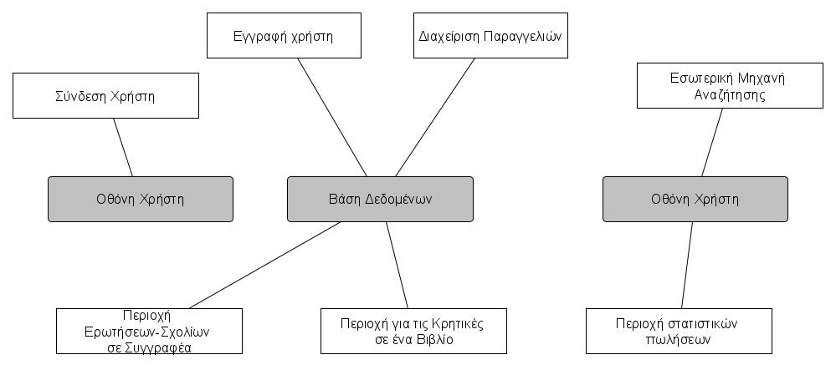

Εικόνα 1: Διάγραμμα Οντοτήτων

|  |  |
| --- | --- |
| **Όνομα** | **Περιγραφή** |
| Σύνδεση Χρήση | Σύστημα υπεύθυνο για την επικύρωση των δεδομένων ενός χρήστη όταν επιθυμεί να συνδεθεί στην εφαρμογή και τη δημιουργία ενός session για όσο παραμένει σε αυτή. |
| Εγγραφή Χρήστη | Το σύστημα αυτό ελέγχει την εγκυρότητα των δεδομένων που έδωσε ένας χρήστης, ο οποίος θέλει να εγγραφεί και τα περνάει στη βάση δεδομένων. |
| Διαχείριση Παραγγελιών | Το παρόν σύστημα δέχεται τα προϊόντα που επιθυμεί να αγοράσει ένας χρήστης από το ταμείο και τα καταχωρεί ως μια παραγγελία στη βάση δεδομένων. |
| Εσωτερική Μηχανή Αναζήτησης | Η μηχανή αναζήτησης δέχεται μια λέξη κλειδί και ένα φίλτρο και εμφανίζει στην οθόνη τα αντίστοιχα δεδομένα |
| Περιοχή Στατιστικών Πωλήσεων | Για την εμφάνιση των στατιστικών, το σύστημα δέχεται διάφορα δεδομένα από τις πωλήσεις των βιβλίων και τα εμφανίζει στο χρήστη ποσοτικοποιημένα με τη μορφή ποσοστών. |
| Περιοχή για τις Κρητικές σε ένα Βιβλίο | Το σύστημα των κρητικών δέχεται ως είσοδο μια κρητική από ένα χρήστη και εφόσον τη φιλτράρει για τυχόν παραβιάσεις, την εισάγει στην βάση δεδομένων. |
| Περιοχή Ερωτήσεων-Σχολίων σε Συγγραφέα | Το σύστημα αυτό δέχεται ως είσοδο μια ερώτηση ή ένα σχόλιο προς ένα συγγραφέα και την καταχωρεί στη βάση δεδομένων. |

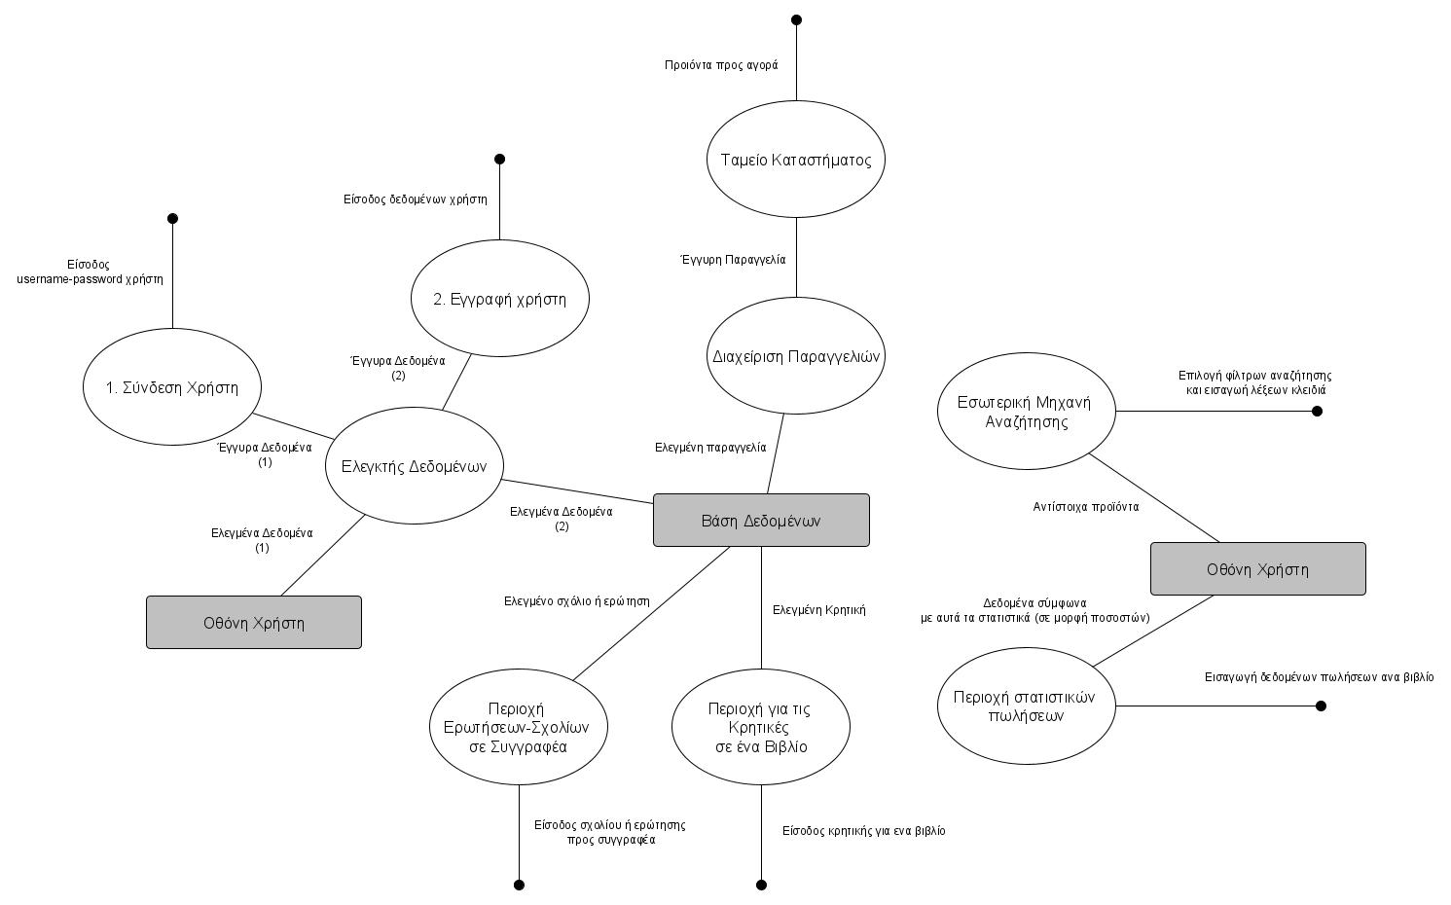

Εικόνα 2: Διάγραμμα Ροής Δεδομένων

* + 1. Λειτουργικές Απαιτήσεις

Το σύστημα αποτελείτε από τις εξής υπηρεσίες:

* **Ηλεκτρονικό Κατάστημα**: Δυνατότητα παραγγελίας βιβλίων και αξιολόγησης τους.
* **Forum**: Δυνατότητα άμεσης επικοινωνίας με έναν συγγραφέα.
* **Σύνδεση-Εγγραφή**: Δυνατότητα δημιουργίας και διαχείρισης προσωπικού λογαριασμού στη σελίδα.
* **Εσωτερική Μηχανή Αναζήτησης**: Δυνατότητα εύρεσης βιβλίων ανά συγγραφέα, θεματική ενότητα, εκδότη κλπ.
* **Στατιστικά Πωλήσεων**: Δυνατότητα ποσοτικοποίησης των πωλήσεων των βιβλίων ενός συγγραφέα και εξαγωγής δεδομένων από αυτές, όπως συνολικές πωλήσεις ανά έτος, best-seller του μήνα κλπ.
  + 1. Μη-Λειτουργικές Απαιτήσεις

Το σύστημα θα πρέπει να έχει τις εξής προδιαγραφές:

* Μεγάλη έμφαση στην προστασία των δεδομένων του χρήστη
* Όλα τα σχόλια-ερωτήσεις-κρητικές πρέπει να φιλτράρονται και τυχόν παραβατικές συμπεριφορές να επιφέρουν τιμωρία.
* Ανταπόκριση του συστήματος της τάξης των 5’
  + 1. Χειρισμός Εξαιρέσεων

|  |  |
| --- | --- |
| **Εξαίρεση** | **Ανταπόκριση συστήματος** |
| Λάθος δεδομένα κατά την εγγραφή | Εμπόδιση της καταχώρισης των δεδομένων και εμφάνιση μηνύματος κάτω από το πεδίο που είναι λάθος |
| Λάθος δεδομένα κατά την σύνδεση | Εμπόδιση της καταχώρισης των δεδομένων και εμφάνιση μηνύματος κάτω από το πεδίο που είναι λάθος. Σε περίπτωση που δεν υπάρχει ο χρήστης εμφανίζεται αντίστοιχο μήνυμα. |
| Αδυναμία εύρεσης χρήστη κατά την σύνδεση |  |

* + 1. Προτεραιότητες Υλοποίησης

Τα χαρακτηριστικά του συστήματα τα χωρίζουμε σε τρεις κατηγορίες:

|  |  |  |
| --- | --- | --- |
| **Ουσιαστικά** | **Επιθυμητά** | **Καλά αν μπορούσαν να υπάρχουν** |
| Αγορά Προϊόντων | Εξαγωγή δεδομένων πωλήσεων |  |
| Επικοινωνία με τους Συγγραφείς | Κεντρικός χώρος συζήτησης (Forum) |  |
| Εγγραφή-Σύνδεση Χρήστη |  |  |
| Εσωτερική Μηχανή Αναζήτησης |  |  |
| Αξιολόγηση Προϊόντων |  |  |

* + 1. Αλλαγές και Βελτιώσεις
* Στον τρόπο που εμφανίζονται τα προϊόντα στην κεντρική σελίδα.
* Στην δομή που διέπει το εσωτερικό forum κάθε συγγραφέα.
  + 1. Κριτήρια Αποδοχής

Για να γίνει αποδεχτή η εφαρμογή θα πρέπει να ικανοποιεί το μέγιστο των λειτουργικών απαιτήσεων και τουλάχιστον 2 από τις Μη-Λειτουργικές.

* + 1. Προπαρασκευή της φάσης της σχεδίασης
    2. Γλωσσάριο

|  |  |
| --- | --- |
| **Όρος** | **Επεξήγηση** |
|  |  |
|  |  |
|  |  |

* 1. Ανάλυση-Σχεδιασμός
     1. Διάγραμμα Περιπτώσεων Χρήσης
     2. Διάγραμμα Τάξεων

1. Φάση: Εκπόνηση Μελέτης (Elaboration)
   1. Ανάλυση-Σχεδιασμός
      1. Διαγράμματα Περιπτώσεων Χρήσης (2η έκδοση)
      2. Διαγράμματα Τάξεων (2η έκδοση)

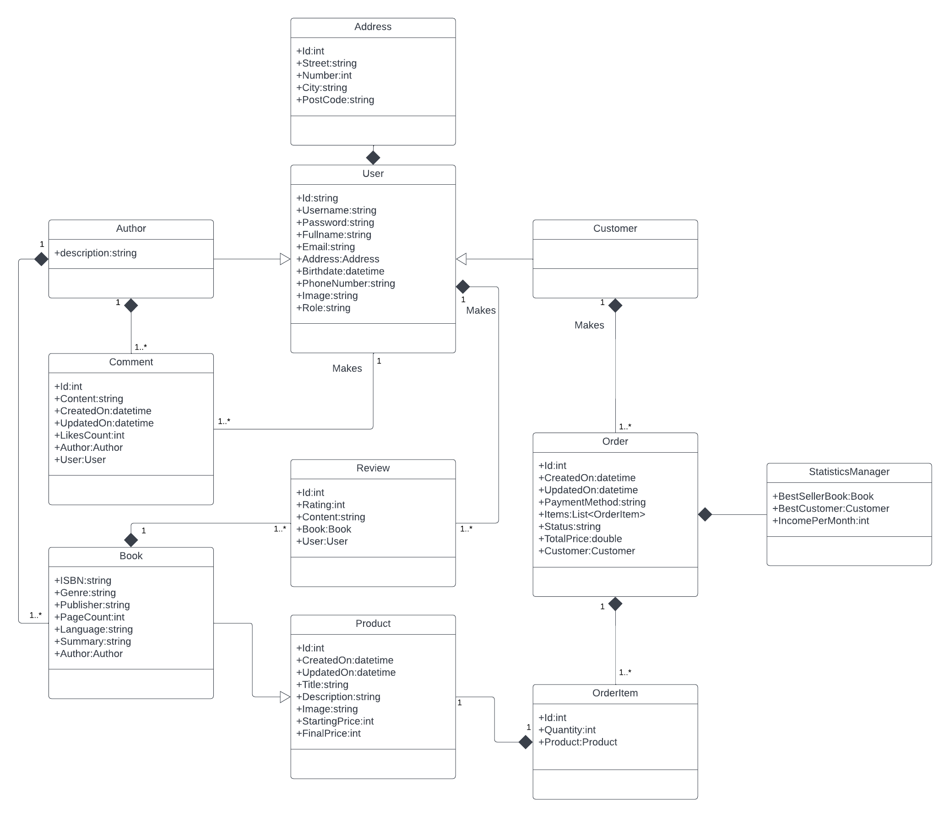

* + 1. Διαγράμματα Αντικειμένων (1η έκδοση)

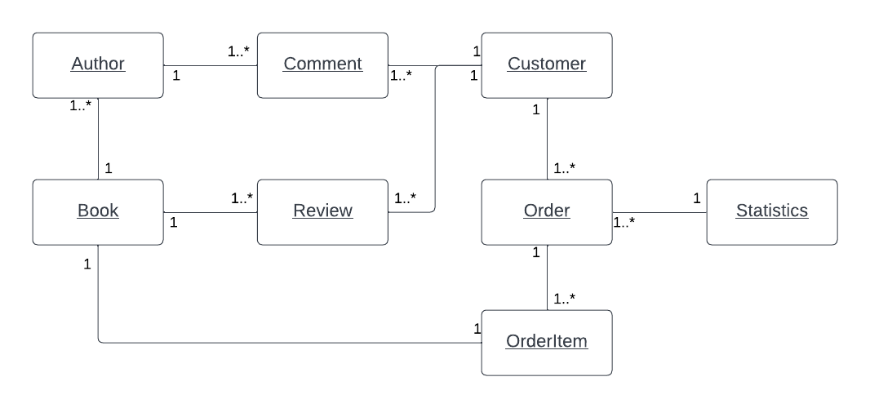

* + 1. Διαγράμματα Συνεργασίας (1η έκδοση)

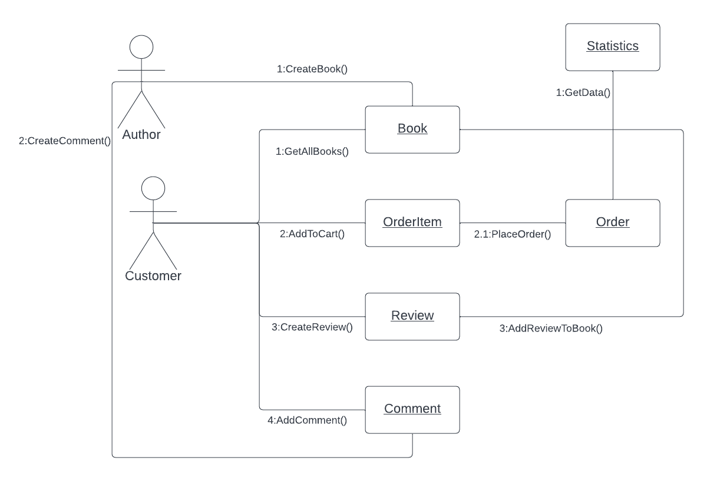

* + 1. Διαγράμματα Σειράς (1η έκδοση)
    2. Διαγράμματα Δραστηριοτήτων (1η έκδοση)

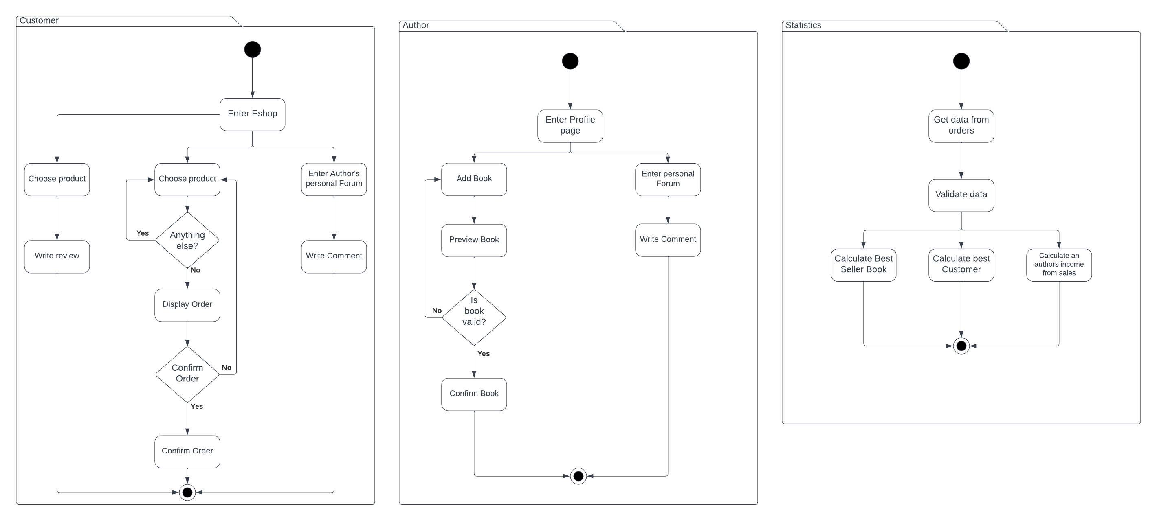

* + 1. Διαγράμματα Καταστάσεων (1η έκδοση)
    2. Διαγράμματα Εξαρτημάτων (1η έκδοση)
    3. Διαγράμματα Διανομής (1η έκδοση)
  1. Υλοποίηση-Έλεγχος
     1. Υλοποίηση: 1η εκτελέσιμη έκδοση
     2. Αναφορά ελέγχου για την 1η εκτελέσιμη έκδοση

1. Φάση: Κατασκευή (Construction)
   1. Ανάλυση-Σχεδιασμός
      1. Διαγράμματα Περιπτώσεων Χρήσης (3η έκδοση)
      2. Διαγράμματα Τάξεων (3η έκδοση)
      3. Διαγράμματα Αντικειμένων (2η έκδοση)
      4. Διαγράμματα Συνεργασίας (2η έκδοση)
      5. Διαγράμματα Σειράς (2η έκδοση)
      6. Διαγράμματα Δραστηριοτήτων (2η έκδοση)
      7. Διαγράμματα Καταστάσεων (2η έκδοση)
      8. Διαγράμματα Εξαρτημάτων (2η έκδοση)
      9. Διαγράμματα Διανομής (2η έκδοση)
   2. Υλοποίηση-Έλεγχος
      1. Υλοποίηση: Τελική εκτελέσιμη έκδοση
      2. Αναφορά ελέγχου για την τελική εκτελέσιμη έκδοση
2. Εγχειρίδιο Χρήστη
   * 1. Σύντομη παρουσίαση του προγράμματος
     2. Παρουσίαση σεναρίων λειτουργίας
3. Βιβλιογραφικές Πηγές

*Στο τέλος της εργασίας θα πρέπει* ***να περιλάβετε οπωσδήποτε****, όλες τις αναφορές των βιβλιογραφικών πηγών που χρησιμοποιήσατε για τη λύση του προβλήματος (βιβλία, ιστοσελίδες κτλ). Ακολουθεί ενδεικτικό παράδειγμα.*

1. **Menezes, Vandstone.** *Handbook of Applied Cryptography.* New York : CRC PRess, 1996.